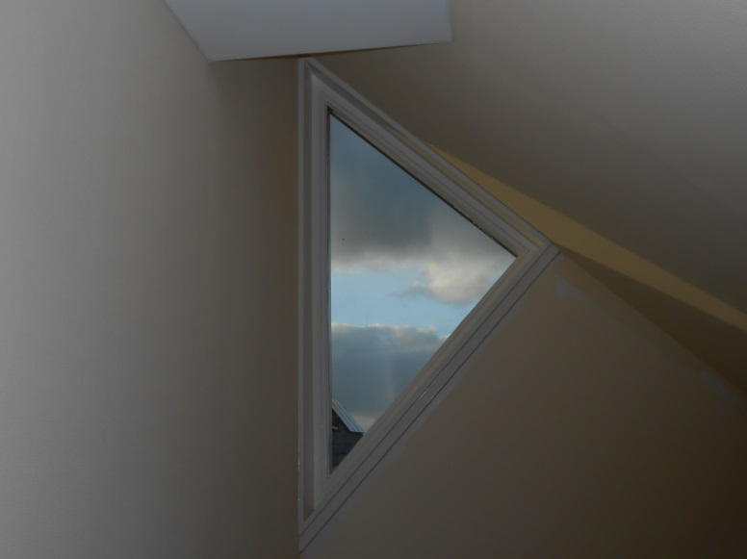
Voorkant woning B

A C

A: 164.5 cm
B: schuine kant: 111.5 cm
C: schuine kant naar beneden: 121.5
Doorsnede, midden van A naar de punt tussen B en C 82.5 cm.

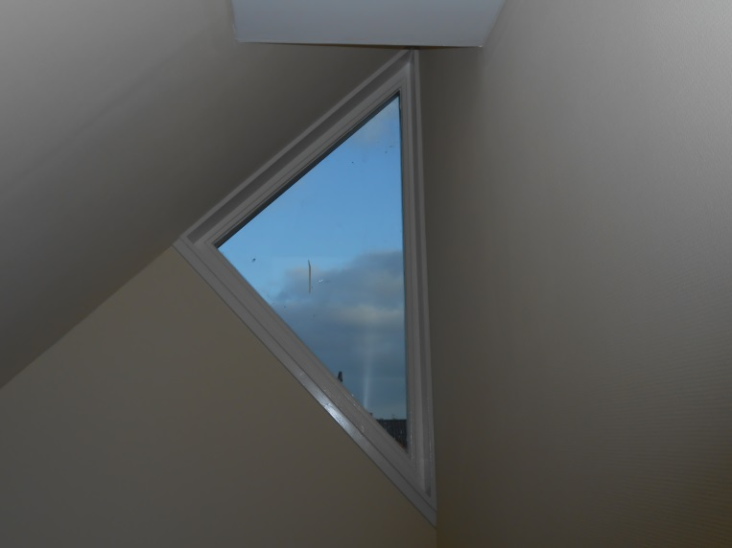
Raam achterkant woning
B

A

C

A: 163 cm
B: 109.5 cm
C: 120.5 cm
Doorsnede midden A naar punt tussen B en C totaal 81.5 cm.

